Mẫu Hỗ trợ Khi Đến – Sân bay Melbourne

Thông tin quan trọng dành cho nhà trường
- Vui lòng điền và gửi lại Mẫu hỗ trợ Khi đến sân bay tới địa chỉ is.arrivals@education.vic.gov.au trong vòng 2 ngày làm việc kể từ khi nhận Mẫu Thông tin Chuyến bay.
- Khi đón học sinh tại sân bay, đại diện nhà trường cần phải đeo/mang theo một loại giấy tờ tuỳ thân nào đó của trường (ví dụ: huy hiệu trường, thẻ của trường, biển hiệu trường).

Thông tin quan trọng dành cho công ty tư vấn du học
- Vui lòng đảm bảo rằng học sinh nhận được mẫu này trong vòng ít nhất 10 ngày làm việc trước ngày đến.
- Vui lòng thông báo cho học sinh biết nếu lỡ chuyến bay, nối chuyến muộn hoặc không đến Sân bay Melbourne vào thời gian dự kiến, vui lòng gọi điện hoặc nhắn tin cho những người liên hệ khẩn cấp được liệt kê dưới đây.

Thông tin học sinh
Tên học sinh:
Mã số học sinh:

Thông tin về người đón học sinh tại sân bay:
Tên trường:
Tên đại diện nhà trường đón học sinh:
Số điện thoại di động của đại diện nhà trường
Mô tả ngoại hình của đại diện nhà trường sẽ đón học sinh:

(Xin đính kèm ảnh của người sẽ đón học sinh nếu được)
Điểm đón tại sân bay: | Sảnh đến của Sân bay quốc tế Melbourne  Hãy tìm biển hiệu MELBOURNE như hình dưới đây.  Đại diện nhà trường sẽ ở gần đó.  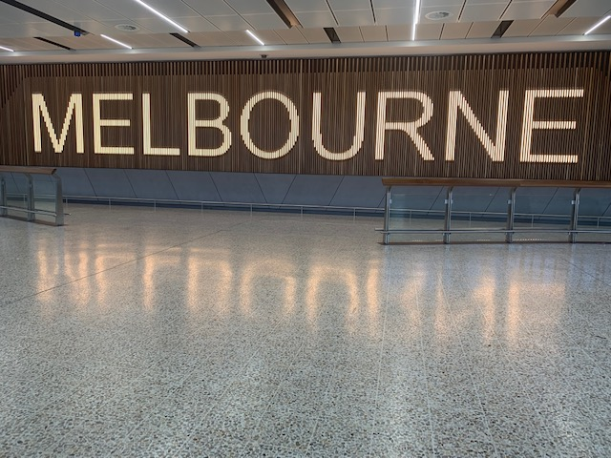

Người liên lạc thứ hai của nhà trường
Điều phối viên Học sinh Quốc tế (hoặc người liên lạc thứ hai của trường chủ quản):

Thông tin chuyến bay
Số chuyến bay:
Hãng hàng không:
Ngày đến (ngày/tháng/năm):
Giờ đến (sáng/chiều)
Ga đến (Arrival terminal): |  | Ga số:

Thông tin liên lạc khẩn cấp
(Trong trường hợp khẩn cấp, vui lòng liên hệ với những người sau)
Chức danh | Tên | Số điện thoại di động
- Điều phối viên Học sinh Quốc tế:
- Hiệu trưởng Nhà trường:
- Đại diện của Sở: | Trưởng phòng, Phòng Tuyển sinh & Tư vấn Du học | +61 497 971 295

